Очистка топливного фильтра.
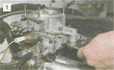
Ключом «на 19» отворачиваем пробку фильтра (для наглядности корпус воздушного фильтра снят)...

Чтобы остатки топлива не вытекли, вставляем в шланг болт М8 и затягиваем хомут.
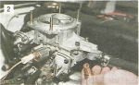
...и вынимаем ее вместе с фильтром.

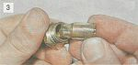
Фильтр и пробку промываем в ацетоне и обдуваем сжатым воздухом от шинного насоса.

Устанавливаем фильтр в порядке, обратном снятию.

